Информация о праве потребителей финансовых услуг на направление обращения финансовому уполномоченному

С 1 января 2021 года действует новый досудебный порядок урегулирования споров потребителей с негосударственными пенсионными фондами (далее – НПФ).
В случае если НПФ отказывается удовлетворить имущественные требования потребителя, до обращения в суд потребитель для урегулирования спора должен обратиться к финансовому уполномоченному.
Должность финансового уполномоченного учреждена Федеральным законом от 4 июня 2018 года № 123-ФЗ «Об уполномоченном по правам потребителей финансовых услуг» (далее – Закон).
С 11 декабря 2023 года споры, связанные с неправомерным переводом пенсионных накоплений, также подлежат рассмотрению (досудебному урегулированию) финансовым уполномоченным. Если НПФ отказывается удовлетворить требование потребителя о возврате предыдущему страховщику средств пенсионных накоплений в связи с незаключением договора об обязательном пенсионном страховании – до обращения в суд потребитель должен обратиться к финансовому уполномоченному.
Обращение потребителя финансовому уполномоченному может быть направлено в электронной форме через личный кабинет на официальном сайте финансового уполномоченного или на портале Госуслуг либо на бумажном носите.
Прием и рассмотрение обращений потребителей осуществляется финансовым уполномоченным бесплатно.
До направления обращения финансовому уполномоченному потребитель должен обратиться с заявлением о восстановлении нарушенного права в НПФ. Данный претензионный порядок установлен Законом и является обязательным для потребителей.
С подробной информацией о порядке направления обращения финансовому уполномоченному можно ознакомиться на официальном сайте финансового уполномоченного (www.finombudsman.ru).
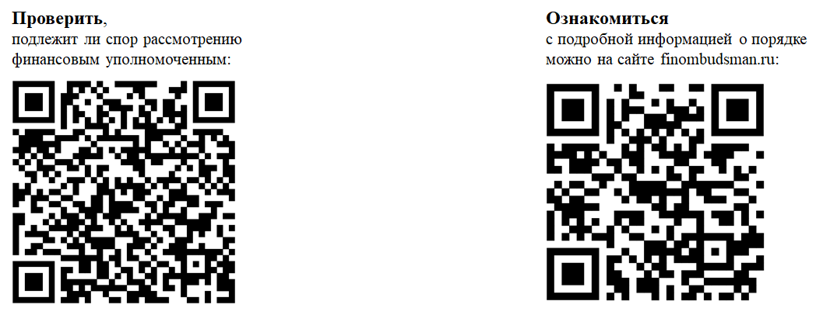
Номер телефона службы обеспечения деятельности финансового уполномоченного: 8 (800) 200-00-10 (бесплатный звонок по России).
Место нахождения службы обеспечения деятельности финансового уполномоченного: 119017, г. Москва, Старомонетный пер., дом 3.
Почтовый адрес службы обеспечения деятельности финансового уполномоченного: 119017, г. Москва, Старомонетный пер., дом 3, получатель АНО «СОДФУ».

